# KATA PENGANTAR

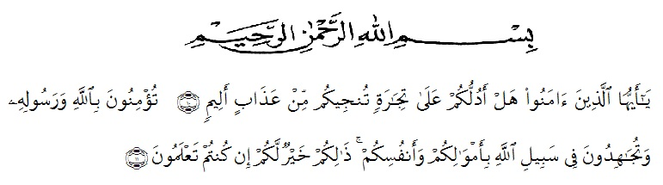

Artinya:

“Hai orang-orang yang beriman, sukakah kamu aku tunjukkan suatu perniagaan yang dapat menyelamatkanmu dari azab yang pedih? (10). (Yaitu) kamuberimankepada Allah danRasulNyadanberjihad di jalan Allah dengan harta dan jiwamu. Itulah yang lebih baik bagimu, jika kamu mengetahui.(11) (QS. ash-Shaff: 10-12)”

Syukur Alhamdulillah penulis ucapkan terhadap kehadiran Allah SWT, yang telah melimpahkan rahmat hidayah, dan karunianya pada penulis hingga penulis dapat menyelesaikan penulisan proposal penelitian in idengan baik. Judul yang penulis pilih dalam skripsi ini adalah: “**Pengaruh Motivasi Kerja Terhadap Kinerja Guru-guru Di Sekolah Swasta Primbana Medan”.**

Penulis menyadari bahwa penulisan skripsi ini masih jauh dari kesempurnaan baik mengenai isi maupun penulisannya. Hal ini disebabkan oleh keterbatasan pengetahuan dan kemampuan yang penulis miliki. Untuk itu penulis sangat mengharapkan kritikan dan saran dari Bapak/Ibu Dosen serta para pembaca sekalian demi perbaikan dan penyempurnaan skripsi ini.

Pada kesempatan ini dengan segala kerendahan hati, penulis ingin mengucapkan terima kasih sebesar-besarnya kepada semua pihak yang telah banyak membantu dalam penulisan skripsi ini, terutama kepada:

1. Bapak H. Hardi Mulyono, SE.,M.AP, selaku Rektor Universitas Muslim Nusantara Al Washliyah Medan.
2. Ibu Shita Tiara, SE.Ak.M, Si, selaku Dekan Fakultas Ekonomi Universitas Muslim Nusantara Al Wsashliyah Medan.
3. Bapak Mutawaqil Bilah Tumanggor, S.E., M.M., selaku Kepala Program Studi Manajemen.
4. Bapak Tukimin Lubis, SE., M.MA selaku Dosen Pembimbing Satu.
5. Ibu Anggia Sari Lubis, SE., MM selaku Dosen Pembimbing Dua.
6. Bapak dan Ibu Dosen/Staf Pengajar Fakultas Ekonomi Universitas Muslim Nusantara Al Washliyah Medan.
7. Teristimewa untuk Kedua Orang Tua saya tercinta yang telah memberikan dukungan moril dan materil, doa dan motivasi yang luar biasa sehingga saya dapat menyelesaikan skripsi ini.
8. Kepada teman teristimewa saya Lukmanul Hakim terima kasih atas pemberian motivasi yang diberi dan semangat dalam penyelesaian skripsi ini
9. .Kepada seluruh teman-teman lainnya yang telah membantu penulis dalam pembuatan dan penyelesaian skripsi ini.

Penulis menyadari bahwa dalam penulisan skripsi ini masih terdapat kekurangan untuk itu penulis mengharapkan kritik dan saran. Akhir kata, penulis berharap semoga skripsi ini dapat bermanfaat bagi semua pihak demi perkembangan dan kemajuan akademik.

Medan, Juli 2019

Penulis

**Dewi Sari Asih**

**NPM:153114493**